Министерство образования Республики Беларусь

Учреждение образования

“Брестский государственный технический университет”

Кафедра ИИТ

Лабораторная работа №2

По дисциплине: “Компьютерные информационные технологии”

За 3 семестр

Тема: “ Изучение реестра ОС Windows ”

Выполнила:

студентка 2 курса

группы АС-59

Грицук В.Ю.

Проверила:

Дряпко А.В.

Брест 2021

**Цель работы:** изучить работу реестра

**Ход работы**

**1.Изучила структуру редактора реестра**

После выполнения команды **regedit** на экране отображается окно Редактора реестра. В левой части данного окна приводится перечень разделов реестра в правой части отображаются параметры и их значения. Главное меню окна Редактора реестра включает в себя пункты *Файл*, *Правка*, *Вид*, *Избранное* и *Справка*.

**2.Корневые разделы:**

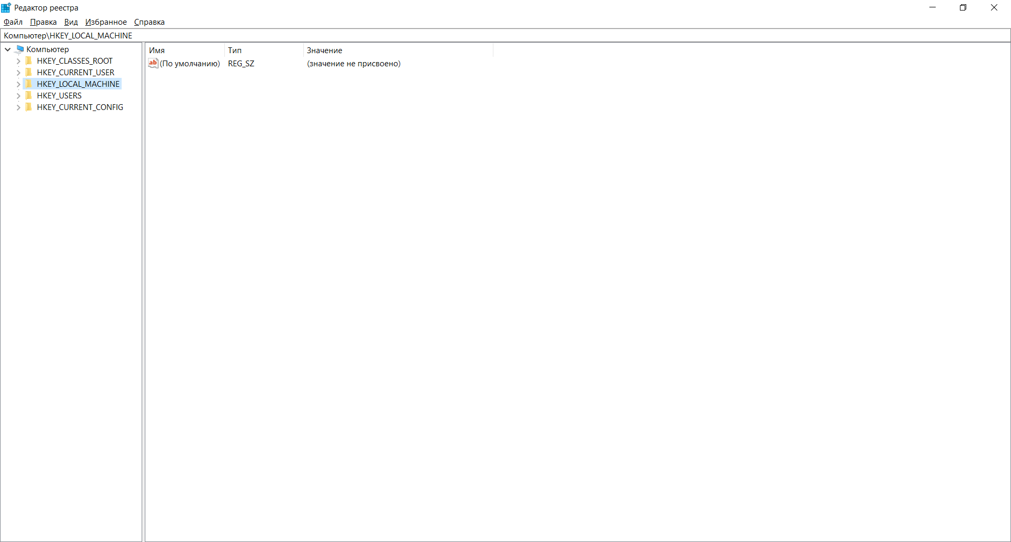

Основные типы параметров: *REG_SZ, REG_DWORD, REG_BINARY, REG_EXPAND_SZ*

**3.Физическое расположение реестра**

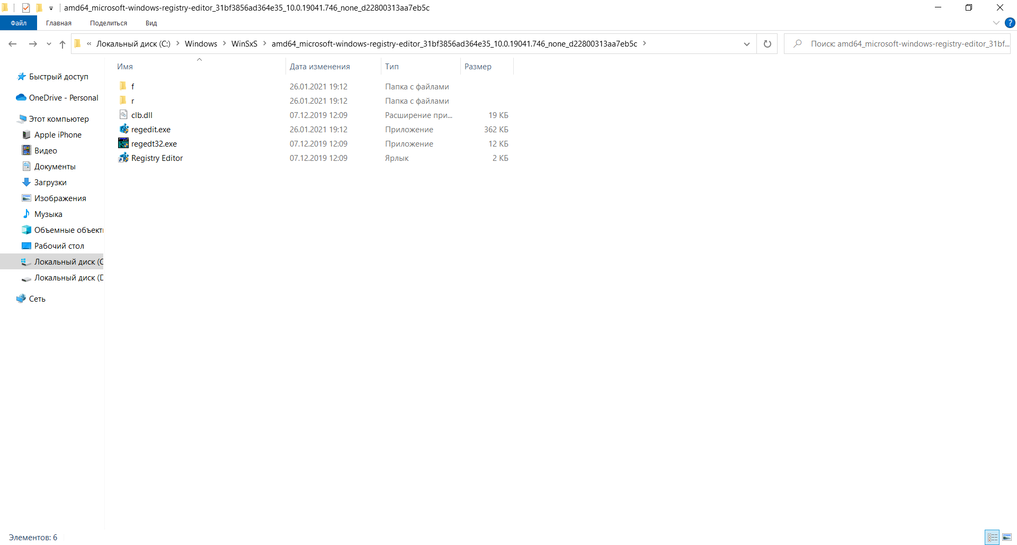

**4. Команды меню Удалить и Переименоват заблокированы.**

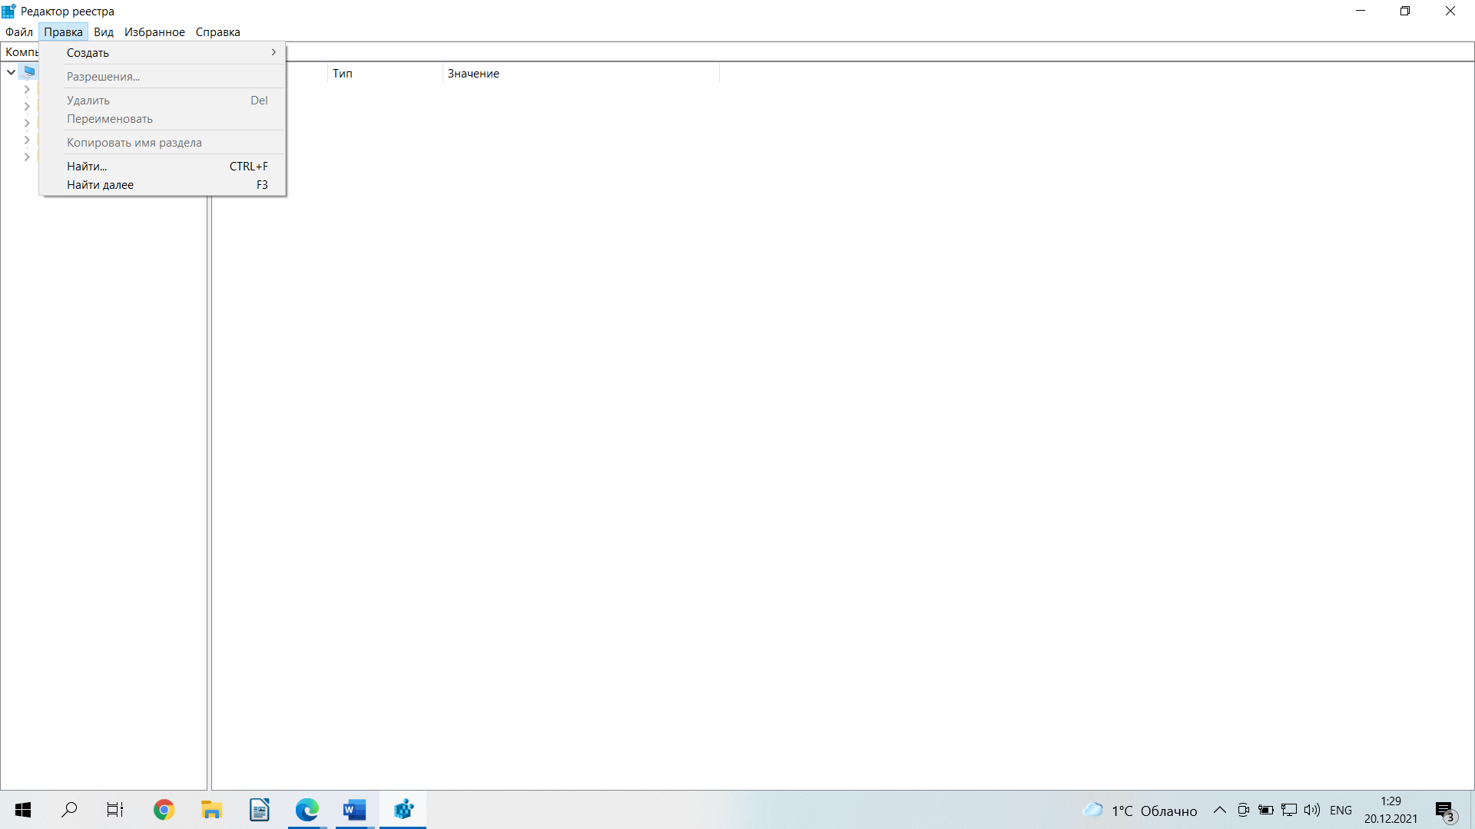

**5. Узнала свой SID в системе, используя утилиту командной строки**

**whoami.exe**

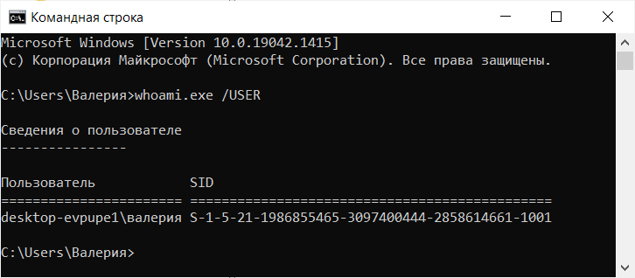

**6.Посмотрелa свой SID через редактор реестра**

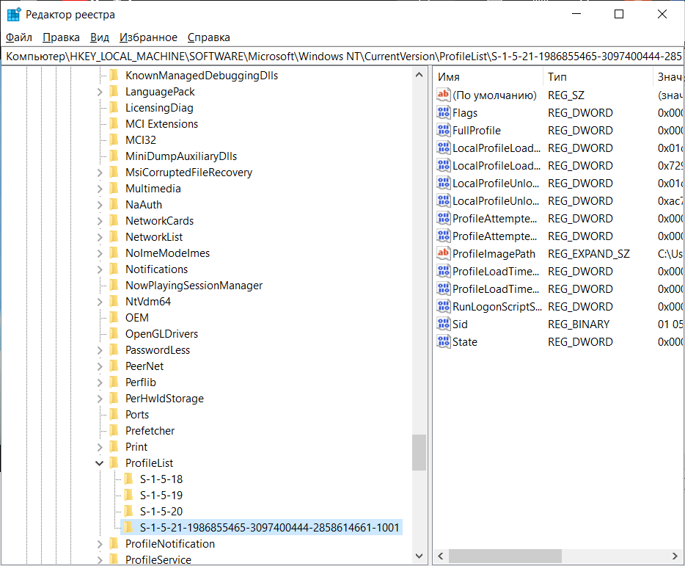

**Посмотрела чужой SID через редактор реестра**

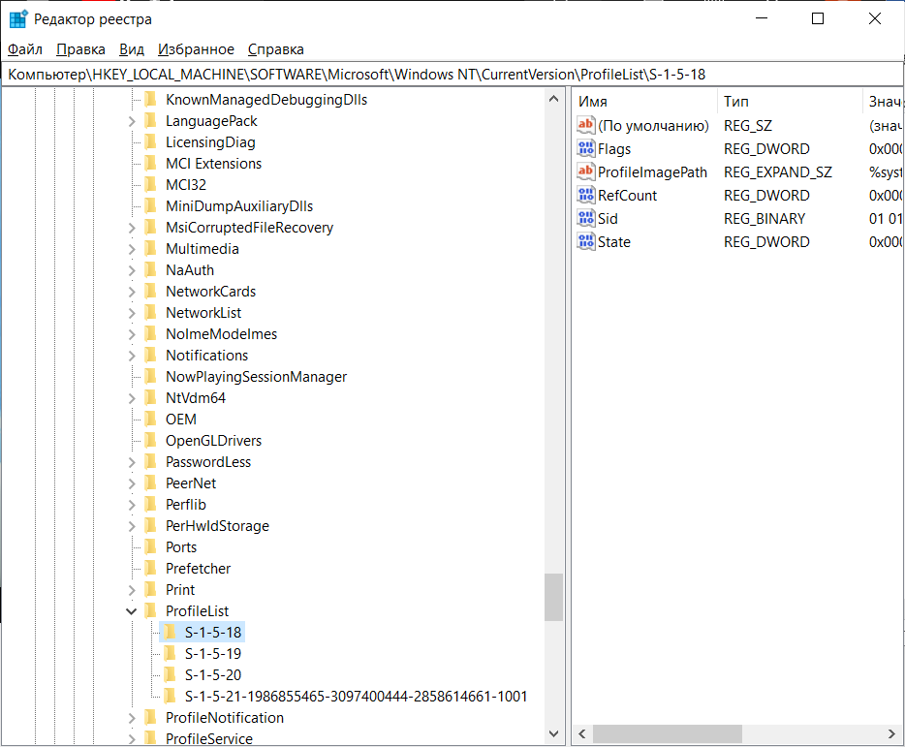

**7.Создание раздела (создала раздел Test)**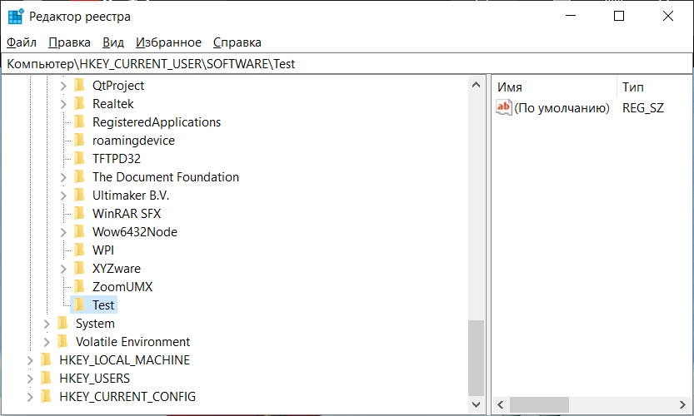

**8.Создание строкового параметра**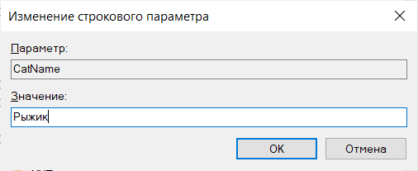

**9.Создание параметра DWORD(32 бита)**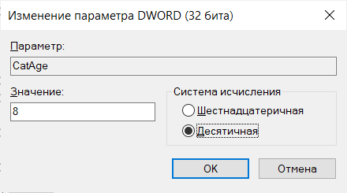

**11.Удалилa раздел Test**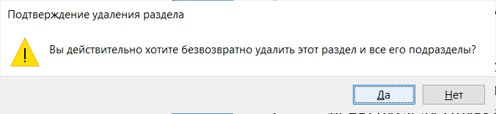

**12.** **Вывела номер версии и номер сборки Windows в нижнем правом углу Рабочего стола**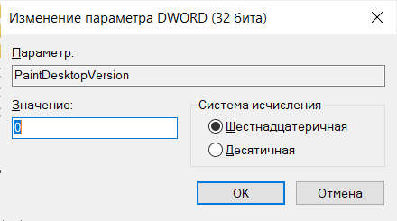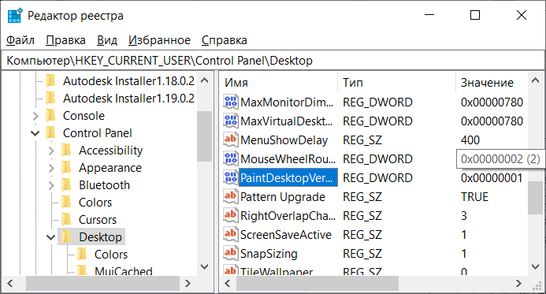

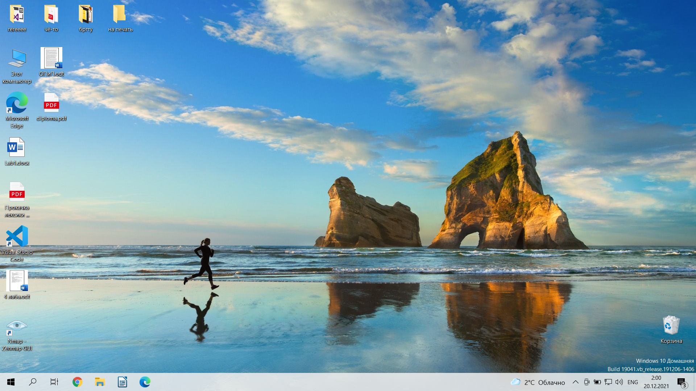

**13.Скрыла значки на рабочем столе**

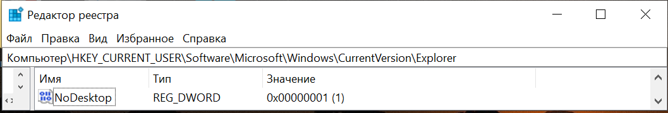

**13.Настроила использование Корзины для съемных дисков**

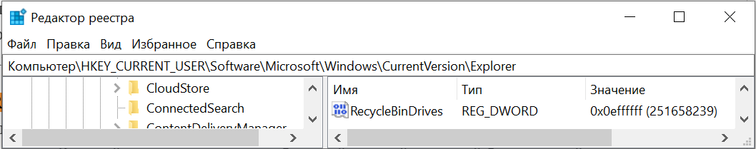

**15. Убрала пункт Свойства из контекстного меню Корзины**

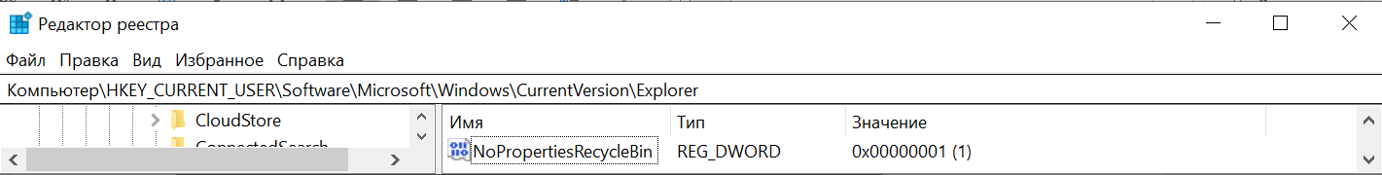

**16. Запретила отображение команд Свойства и Управление в контекстном меню значка Компьютер.**

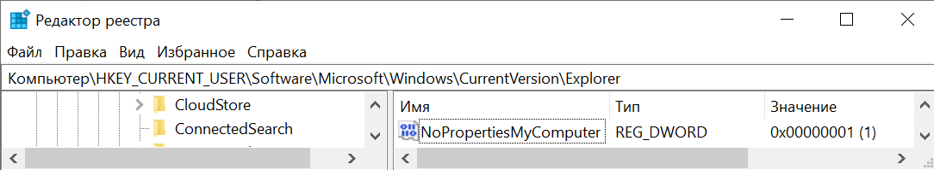

**17. Скрыла значки дисков.**

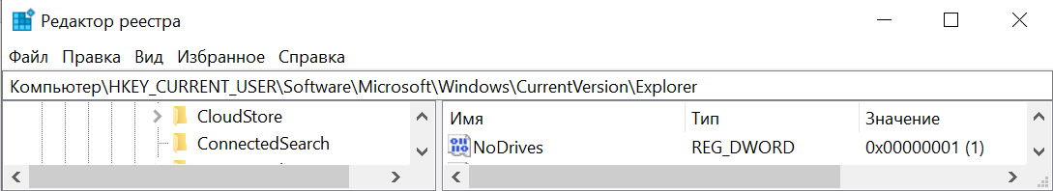

**18. Запретила доступ к определенным дискам, не скрывая их от пользователя.**

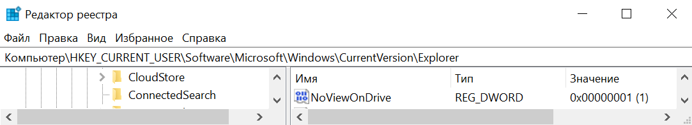

**19. Изменила порядок отображения названия и буквы диска**

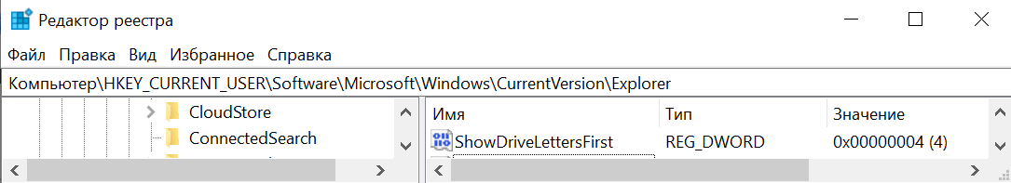

**20. Изменила вид значков и описание диска в окне Компьютера и Проводника**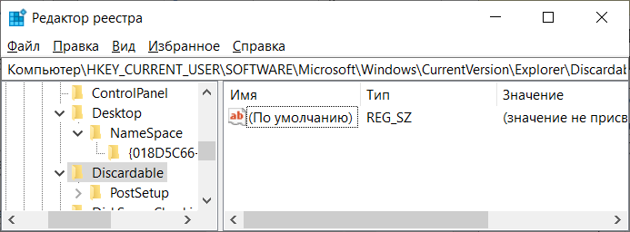

**21. Удалила вкладку Оборудование и Безопасность при просмотре**

**свойств локального диска**

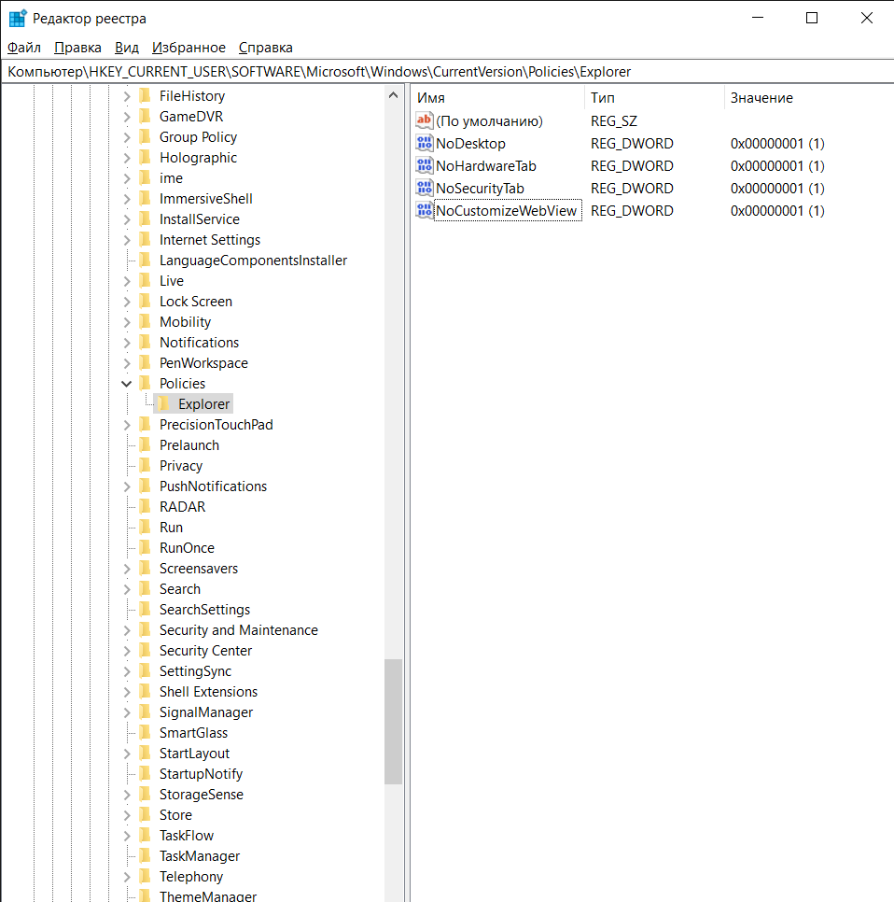

**22. Отключила вкладку Настройка**

См выше, п. 21

**23. Изменила время задержки перед показом окон предварительного**

**просмотра при наведении курсора мышки на значок на Панели задач**

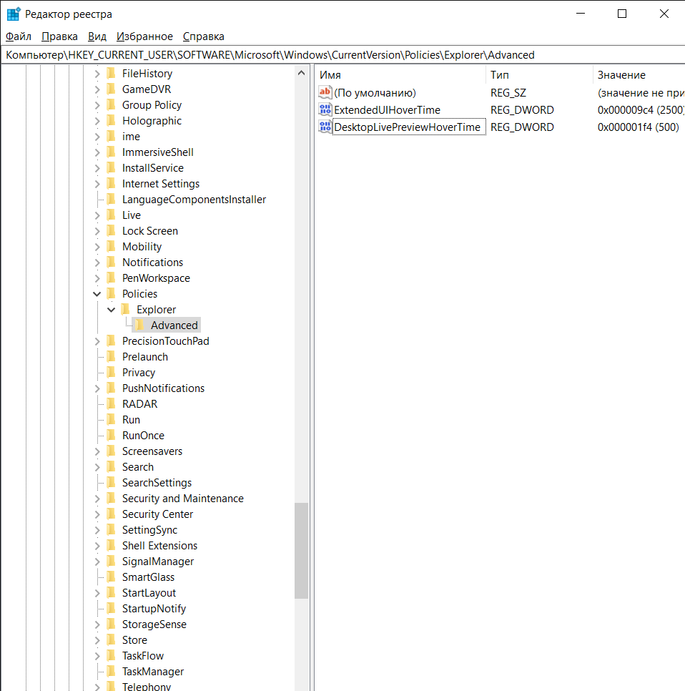

**24. Панель задач. Изменила время срабатывания режима Aero Peek –**

**быстрее или медленнее. Заблокировала Aero Peek.**

Изменила время срабатывания Aero Peek:

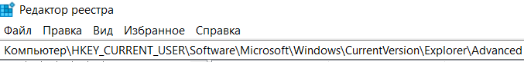



Заблокировала Aero Peek:





**25. Панель задач. Изменила время задержки диалоговых окон**

**Уведомлений**

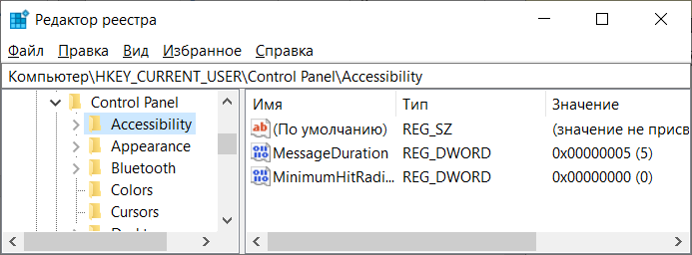

**26. Панель задач. Настройка области уведомлений и значков.**

**Скрыла область уведомлений. Заблокировала доступ к настройкам**

**области уведомлений.**

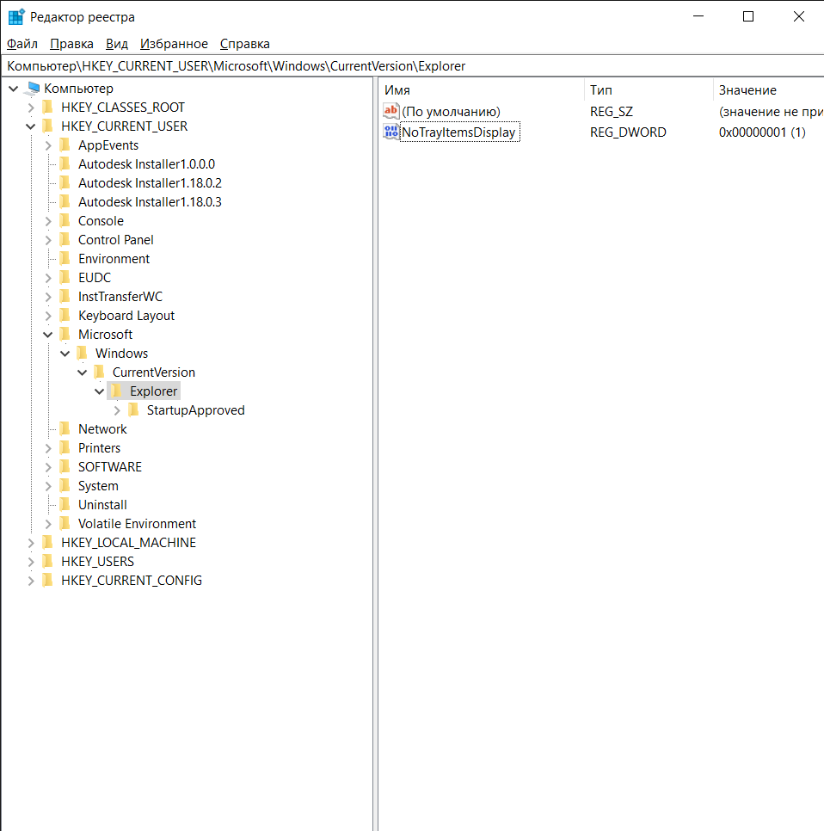

**27. Панель задач. Настройка области уведомлений и значков.**

**Отключила всплывающие уведомления. Скрыла значок регулятора**

**громкости. Скрыла значок «Центр поддержки». Скрыла значок сети.**

**Скрыла значок часов. Скрыла значок «Батарея»**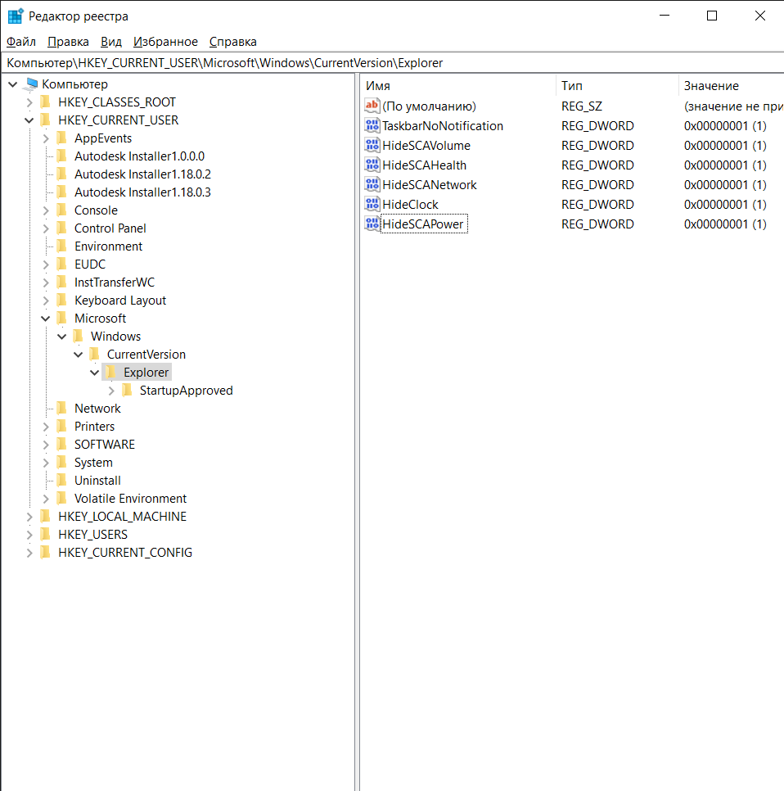

**2. После установки программ, которые во время работы**

**размещаются в области уведомлений, список значков в окне**

**настроек увеличивается. Оставила в данном окне только те значки,**

**которые расположены в области уведомлений на данный момент**

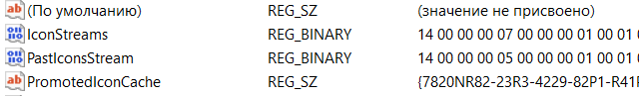

Удалила PastIconsStream и IconStreams.

**29. Скрыла Панель инструментов. Заблокировала Панель инструментов. Установила запрет на перетаскивание и закрытие Панели инструментов Установила запрет на изменение длины панелей инструментов**

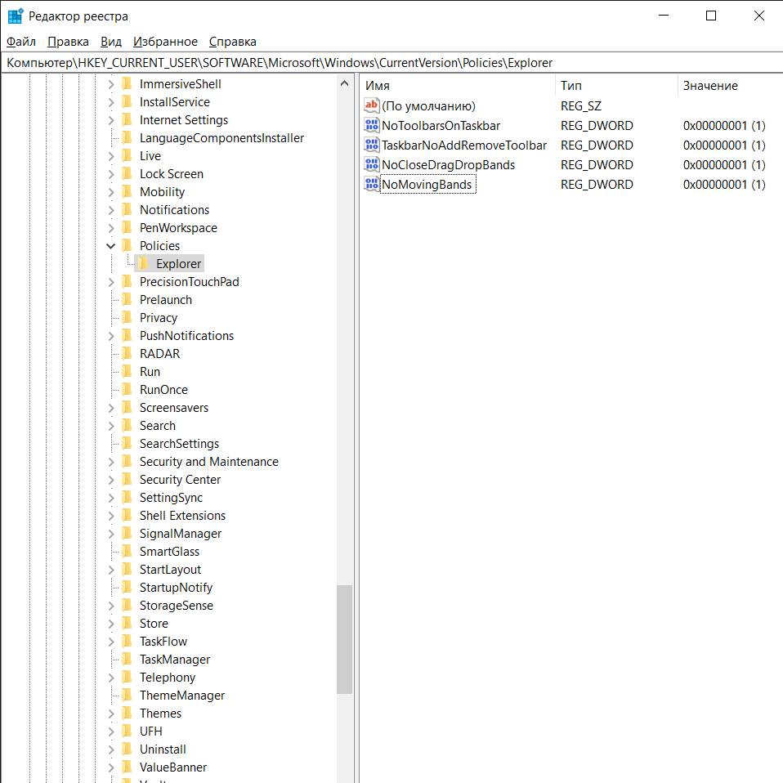

**30. Заблокировала контекстное меню**

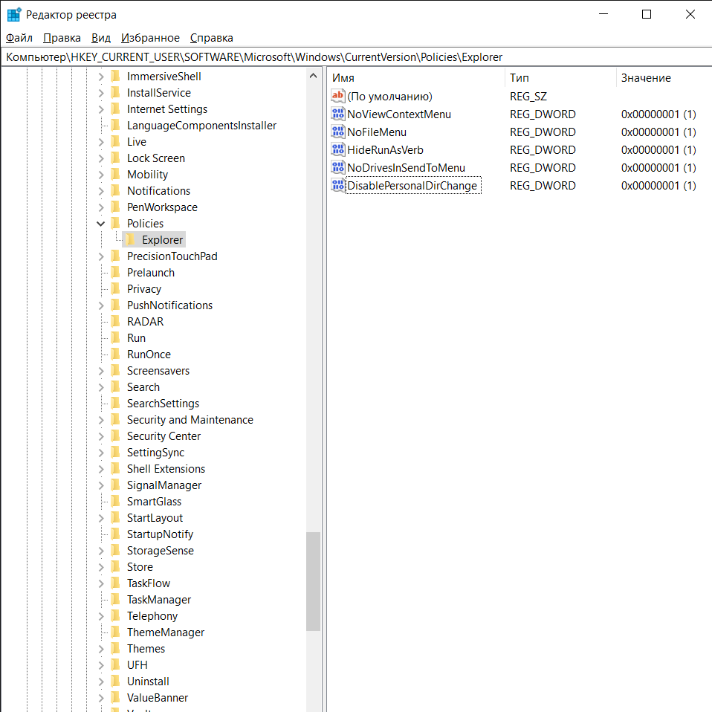

**31. Настройка панели быстрого доступа. В левой части общего**

**диалогового окна находится панель быстрого доступа к папкам,**

**состоящая из пяти кнопок. По умолчанию там находятся несколько**

**стандартных папок. Настроила эту панель и назначил свои папки для**

**быстрого доступа.**

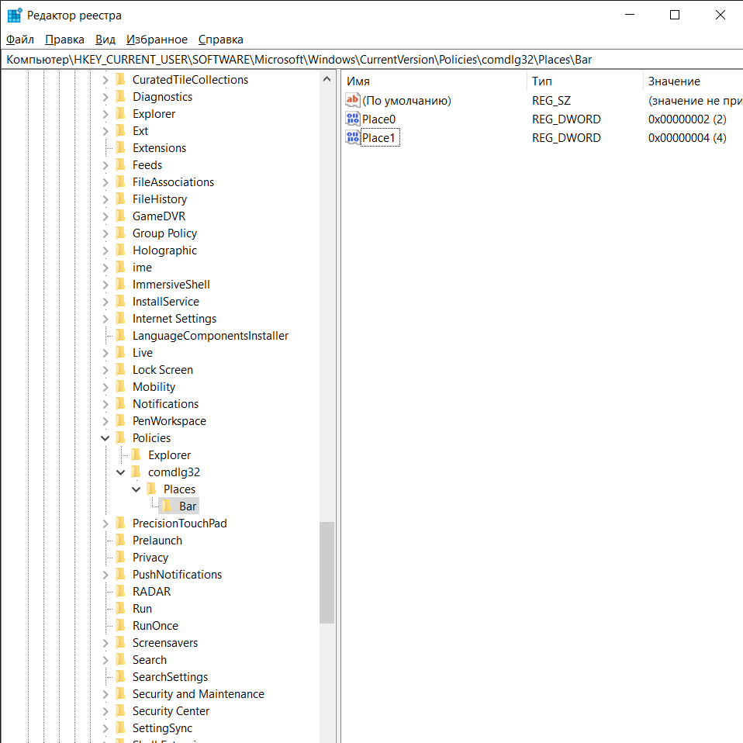

**32. Windows Aero. Настроила замедленную анимацию окна. Отключила режим Flip3D. Отключила анимации окон Aero Shake**

Настроила замедленную анимацию окна



Отключила режим Flip3D



Отключила анимации окон Aero Shake



**33.** **Кнопка Пуск. Изменила скорость появления меню. Настроила**

**скрытие команды Все программы. Настроила скрытие значков из**

**профиля Пользователи.**

Изменила скорость появления меню



Настроила скрытие команды все программы



Настроила скрытие значков из профиля пользователи



**34. Установила запрет на удаление программы из раздела Панели управления Программы и компоненты**

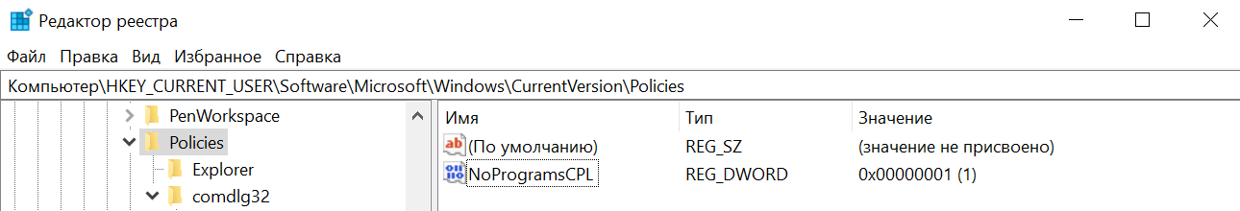

**35. Персонализации. Установила запрет на смену тем Рабочего стола,**

**запрет на смену фона Рабочего стола, запрет на выбор картинки для**

**фонового рисунка Рабочего стола, запрет на смену цвета окна**

Установила запрет на смену тем рабочего стола

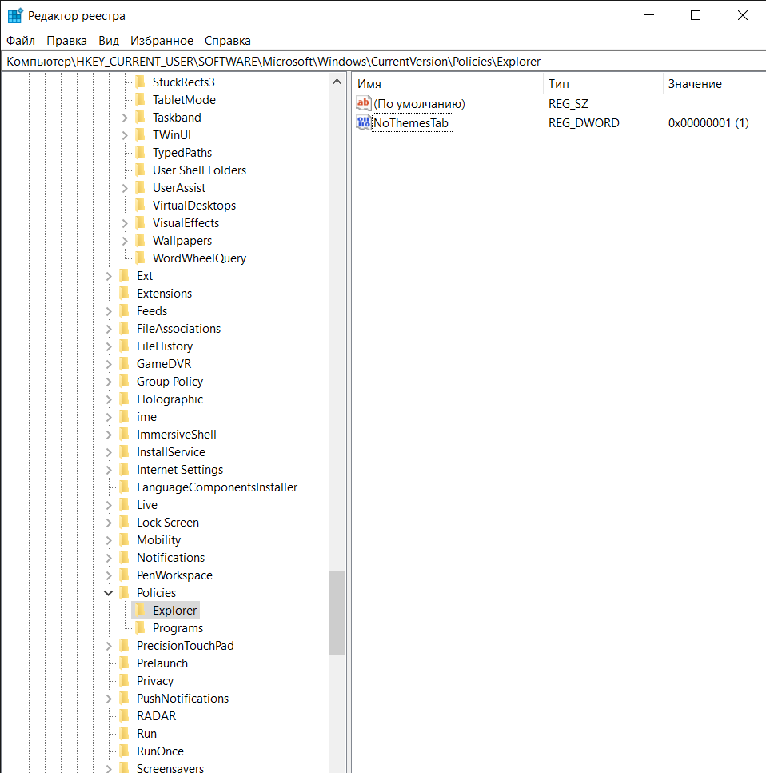

Установила запрет на смену фона рабочего стола

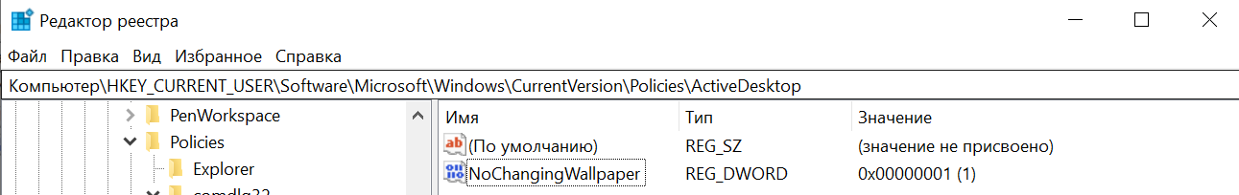

Установила запрет на смену цвета окна

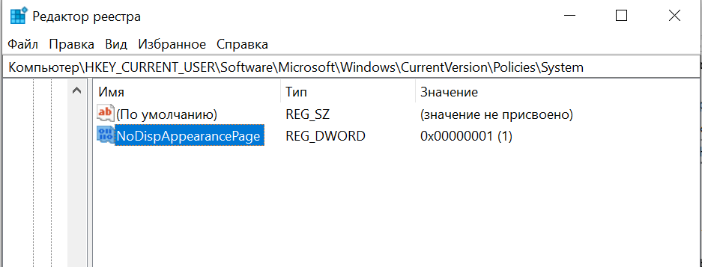

Установила запрет на изменения звуковых схем

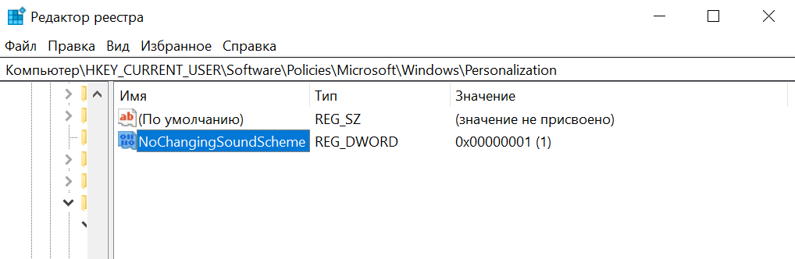

**36. Экран. Изменила настройки экрана: разрешение, ориентацию,**

**размеры текста.**

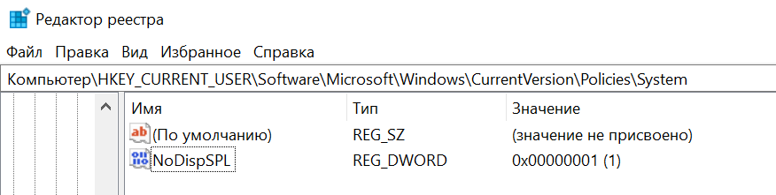

**37. Очень часто возникает проблема, как запретить некоторым**

**пользователям запускать определенные программы. Установила**

**подобный запрет.**

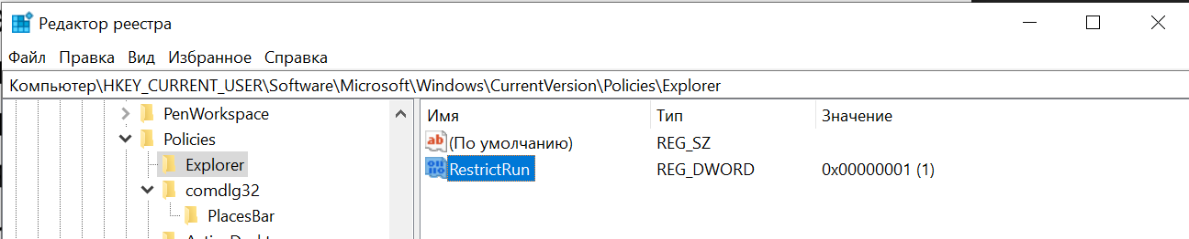

**38. Установила запрет на запуск диспетчера задач**

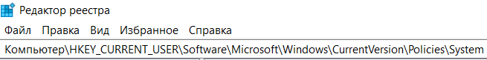



**Вывод:** изучил работу с реестром в редакторе реестра.